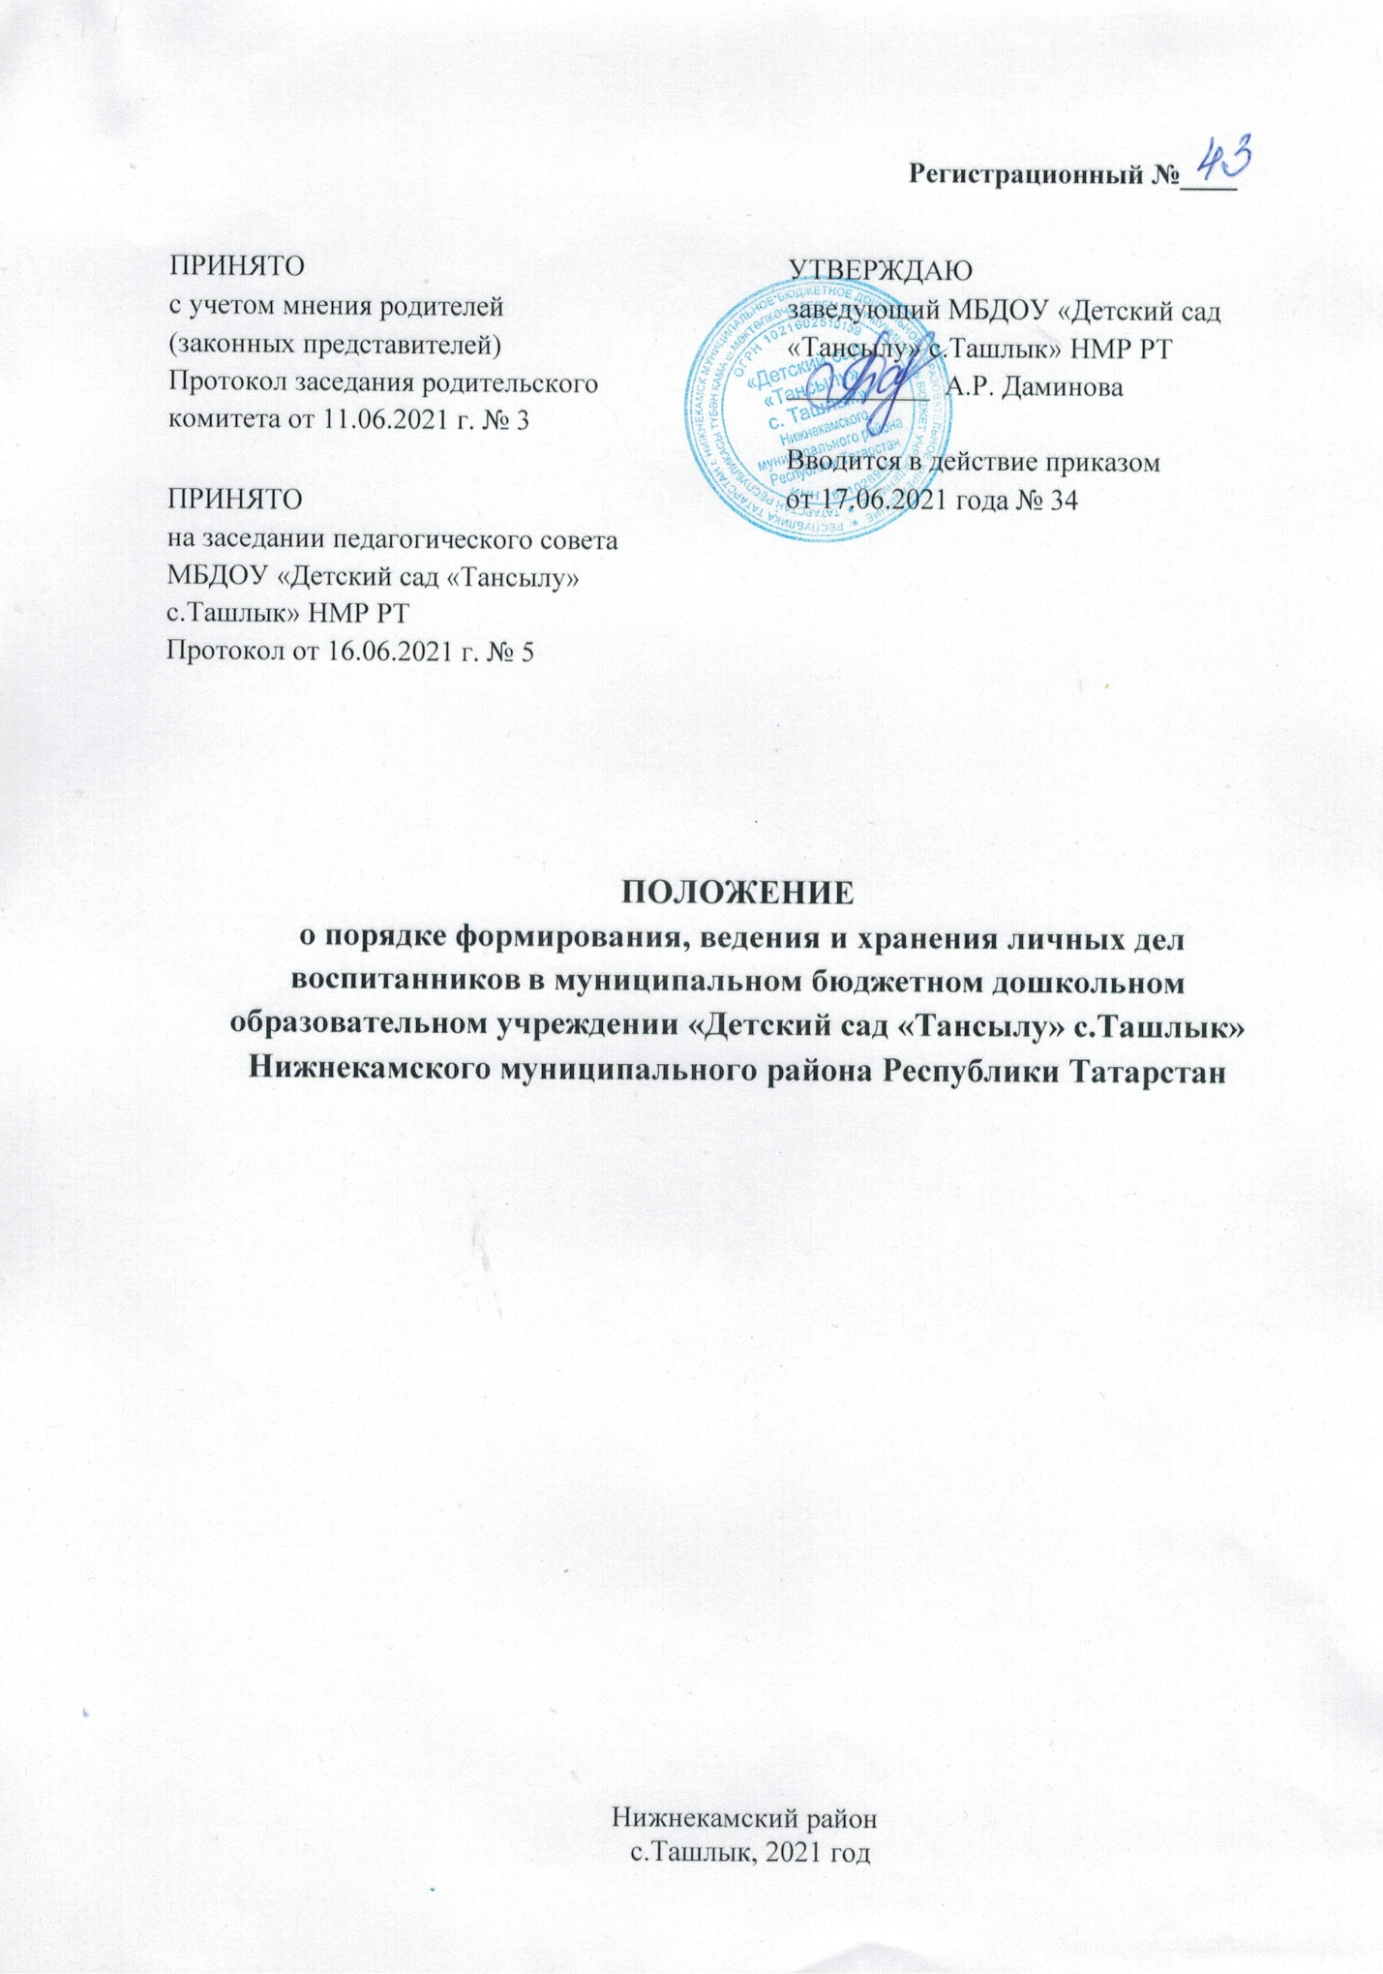

Порядок
формирования, ведения и хранения личных дел воспитанников
в МБДОУ «Детский сад «Тансылу» с.Ташлык»НМР РТ

- Общие положения

- Настоящий Порядок формирования, ведения и хранения личных дел воспитанников (далее - Порядок) муниципального бюджетного дошкольного образовательного учреждения «Детский сад «Тансылу» с.Ташлык»(далее - МБДОУ) определяет требования по оформлению, заполнению (ведению) и хранению личных дел воспитанников, а также регламентирует этапы и последовательность работы сотрудников МБДОУ с личными делами воспитанников.
- Настоящий Порядок разработан в соответствии с:
- Федеральным законом № 273-ФЗ от 29.12.2012г "Об образовании в Российской Федерации" в редакции от 1 марта 2020г.;
- Федеральным законом от 27 июля 2006 года № 152-ФЗ «О персональных данных»;
- Приказом Министерства образования и науки Российской Федерации от 30 августа 2013 г. № 1014 «Об утверждении Порядка организации и осуществления образовательной деятельности по основным общеобразовательным программам - образовательным программам дошкольного образования»;
- Приказом Министерства просвещения РФ от 15 мая 2020 года №236 «Об утверждении Порядка приема на обучение по образовательным программам дошкольного образования»;
- Правилами приема детей в муниципальное бюджетное дошкольное образовательное учреждение «Детский сад «Тансылу» с.Ташлык» НМР РТ.

- Понятие личного дела воспитанника

- Личное дело воспитанника МБДОУ - это совокупность данных о воспитаннике, представленных в виде соответствующих документов (или их заверенных копий). Личное дело воспитанника представляет собой индивидуальную папку с файлами, в которой находятся документы (или их заверенные копии).
- Личное дело ведется на каждого воспитанника МБДОУ с момента зачисления в МБДОУ и до отчисления воспитанника из МБДОУ в связи с прекращением образовательных отношений.

- Формирование личного дела при зачислении в МБДОУ

- На каждого воспитанника, принятого (зачисленного) в МБДОУ, формируется личное дело.
- В личное дело воспитанника вкладываются следующие документы:
- опись документов, имеющихся в личном деле воспитанника;
- заявление родителей (законных представителей) о приеме;
- анкета (сведения о ребенке и родителях);
- согласие родителей (законных представителей) воспитанника на обработку их персональных данных и персональных данных ребенка;
- свидетельство о рождении ребенка (копия);
- свидетельство о регистрации ребенка по месту жительства или по месту пребывания на закрепленной территории или документ, содержащий сведения о регистрации ребенка по месту жительства или по месту пребывания на закрепленной территории - для детей, проживающих на закрепленной территории;
- документ, удостоверяющий личность иностранного гражданина и лица без гражданства в Российской Федерации (копия);
- документ, подтверждающий родство заявителя (или законность представления прав ребенка) (копия);
- документ, подтверждающий право заявителя на пребывание в Российской Федерации (копия) - для детей, являющихся иностранными гражданами или лицами без гражданства;
- договор об образовании по образовательным программам дошкольного образования с родителями (законными представителями) ребенка;
- дополнительные соглашения;
- согласие родителей (законных представителей) на обучение по адаптированной образовательной программе дошкольного образования и рекомендаций психолого-медико-педагогической комиссии - для детей сограниченными возможностями здоровья;
- Заключение ПМПК;
- Документ, удостоверяющий личность родителя (законного представителя) (копия);
- Копия документа, дающего право (при наличии) на специальные меры поддержки (гарантии) отдельных категорий граждан и их семей.
- Иные документы, представленные родителями (законными представителями) воспитанника (копия полиса обязательного медицинского страхования ребенка, копия страхового свидетельства обязательного пенсионного страхования ребенка).
- При формировании личного дела воспитанника вкладывать в него документы (или заверенные копии документов), не обозначенные в п. 3.2 Порядка, запрещено.

- Оформление личного дела воспитанника при поступлении в МБДОУ из другой организации, осуществляющей образовательную деятельность.

- На воспитанников, ранее посещавших другую организацию, осуществляющую образовательную деятельность, и зачисленных в МБДОУ, продолжается ведение личного дела. Личное дело представляют в МБДОУ родители (законные представители) воспитанника.
- В личное дело воспитанника вкладываются следующие документы:
- заявление родителей (законных представителей) о приеме;
- согласие родителей (законных представителей) воспитанника на обработку их персональных данных и персональных данных ребенка;
- свидетельство о регистрации ребенка по месту жительства или по месту пребывания на закрепленной территории или документ, содержащий сведения о регистрации ребенка по месту жительства или по месту пребывания на закрепленной территории (для детей, проживающих на закрепленной территории);
- иные документы, обозначенные в п.3.2 настоящего Порядка (в случае их отсутствия в личном деле).
- В случае, если родителями (законными представителями) ребенка не представлено личное дело, МБДОУ оформляет личное дело в соответствии с правилами, установленными в разделе 3 настоящего Порядка.

- Ведение личного дела

- Личное дело имеет номер, соответствующий номеру в журнале регистрации заявлений о приеме детей. Номер на личное дело проставляет заведующий МБДОУ.
- Формирование личного дела воспитанника осуществляет заведующий или лицо, назначенное по приказу.
- В течение учебного года в личное дело воспитанника могут дополнительно вкладываться документы (их копии):
- дополнительное соглашение (дополнительные соглашения) к договору;
- заявление родителей (законных представителей) ребенка о приеме на обучение по дополнительным образовательным программам;
- договор на оказание платных дополнительных образовательных услуг;
- иные документы (перечень может быть дополнен).

- Хранение личных дел воспитанников.

- Личные дела воспитанников каждой группы формируются в одну папку. В папку вкладывается список группы в алфавитном порядке с указанием номера личного дела.
- Личные дела располагаются в папке в алфавитном порядке.
- Папки с личными делами хранятся в кабинете заведующего МБДОУ.
- Выдача личных дел воспитателям для работы осуществляется заведующим МБДОУ.

- Порядок выдачи личных дел воспитанников при выбытии из МБДОУ.

- Выдача личного дела родителям воспитанника производится заведующим МБДОУ после издания приказа МБДОУ об отчислении воспитанника.
- При выдаче личного дела заведующий МБДОУ делает отметку о выдаче личного дела в журнале регистрации заявлений о приеме детей.
- Личные дела воспитанников, завершивших дошкольное образование, а также личные дела, не затребованные родителями (законными представителями) воспитанников, передаются в архив МБДОУ, где хранятся в течение 3 лет со дня отчисления воспитанника из МБДОУ.

Лист ознакомления работников
муниципального бюджетного дошкольного образовательного учреждения «Детский сад «Тансылу» с.Ташлык» Нижнекамского муниципального района Республики Татарстан
с «Порядком формирования, ведения и хранения личных дел воспитанников
МБДОУ «Детский сад «Тансылу» с.Ташлык» НМР РТ»
№ п/п | Фамилия, имя отчество работника | Должность работника | Дата  ознакомления | Подпись работника

Лист ознакомления родителей (законных представителей) воспитанников
муниципального бюджетного дошкольного образовательного учреждения «Детский сад «Тансылу» с.Ташлык» Нижнекамского муниципального района Республики Татарстан
с «Порядком формирования, ведения и хранения личных дел воспитанников
МБДОУ «Детский сад «Тансылу» с.Ташлык» НМР РТ»
№ п/п | Фамилия, имя отчество работника | Должность работника | Дата  ознакомления | Подпись работника

